Facultatea de Informatică Iași
Student: Ștefan Nicholas
Practică - Sisteme de Gestiune a Bazelor de Date
Platformă vizualizare filme
1. Introducere
Proiectul ales este o aplicație pentru administrarea și analiza vizualizărilor de filme, numită „Platformă de vizualizare filme”. Scopul aplicației este de a permite gestionarea unei platforme de filme, unde utilizatorii pot consulta catalogul disponibil, pot vizualiza filme, pot acorda voturi, pot lăsa comentarii și pot primi recomandări personalizate pe baza activității lor.
Platforma permite organizarea filmelor pe categorii, gestionarea versiunilor disponibile pentru fiecare film, evidențierea distribuției de actori și păstrarea istoricului de vizualizări al fiecărui client. De asemenea, aplicația oferă funcționalități de analiză, precum determinarea automată a sentimentului comentariilor, generarea de statistici despre activitatea utilizatorilor și estimarea popularității filmelor în funcție de sezon. Aplicația include și un rol de administrator, folosit pentru gestionarea și analiza datelor din platformă.
Baza de date este realizată în PostgreSQL și folosește tabele relaționale, chei primare, chei străine, constrângeri, funcții, proceduri și trigger-e PL/pgSQL pentru păstrarea integrității datelor.

2. Cerințe de business
Pe lângă cerințele tehnice ale proiectului, au fost identificate următoarele cerințe de business:
1. Platforma trebuie să permită administrarea unui catalog de filme. Fiecare film are titlu, descriere, durată, dată de lansare, rating, număr de voturi, categorie, poster și stare de activare.
2. Fiecare film trebuie să aparțină unei categorii. Categoriile grupează filmele după gen și sunt folosite pentru filtrare și recomandări.
3. Platforma trebuie să gestioneze clienții aplicației. Un client are nume, prenume, email unic, parolă stocată sub formă de hash, telefon, oraș, dată de înregistrare, rol și stare de activare.
4. Un client poate vizualiza unul sau mai multe filme. Pentru fiecare vizualizare se salvează clientul, filmul, data vizualizării, votul acordat și versiunea filmului, dacă există.
5. Filmele pot avea mai multe versiuni disponibile. O versiune poate avea format, rezoluție, limbă și subtitrare diferite.
6. Clienții pot lăsa comentarii doar pentru filmele pe care le-au vizualizat, pentru a păstra relevanța comentariilor.
7. Comentariile trebuie analizate automat după sentiment. Sentimentul poate fi pozitiv, negativ sau neutru și este folosit ulterior în statistici.
8. Clienții pot selecta opțiuni rapide pentru comentarii, precum „Mi-a plăcut”, „Plictisitor”, „Interesant”, „Prea lung” sau „Actor principal apreciat”.
9. Aplicația trebuie să gestioneze actorii și distribuția filmelor. Un film poate avea mai mulți actori, iar un actor poate apărea în mai multe filme.
10. Clienții pot comenta actorii doar în contextul unui film valid. Aplicația verifică dacă actorul face parte din distribuția filmului respectiv.
11. Aplicația trebuie să genereze recomandări personalizate pe baza istoricului de vizualizări, categoriilor preferate, ratingurilor, popularității și actorilor.
12. Aplicația trebuie să ofere statistici despre platformă, precum distribuția sentimentelor, cei mai activi clienți, cele mai comentate filme și cele mai bifate opțiuni.
13. Aplicația trebuie să păstreze istoricul activității clienților, incluzând vizualizările, voturile, comentariile și filmele urmărite.
14. Aplicația trebuie să ofere predicții sezoniere, estimând filmele care ar putea fi populare într-un anumit sezon.
15. Aplicația trebuie să păstreze un audit log pentru urmărirea operațiilor importante din baza de date.
3. Normalizarea bazei de date
Pentru demonstrarea normalizării bazei de date, se pornește de la o relație universală care conține toate informațiile necesare aplicației. Această relație nu este folosită direct în implementare, deoarece ar produce redundanțe și anomalii de inserare, ștergere și actualizare.
Relația universală inițială este:
MovieViewer(
id_client, nume_client, prenume_client, email, parola_hash, telefon, oras, data_inregistrare, rol, client_activ,
id_film, titlu_film, descriere_film, data_lansarii, durata_minute, rating, numar_voturi, poster_url, film_activ,
id_categorie, nume_categorie, descriere_categorie,
id_versiune, format_versiune, rezolutie, limba, subtitrare,
id_vizualizare, data_vizualizare, durata_vizionata, finalizata, vot,
id_comentariu_film, continut_comentariu_film, sentiment, data_comentariu_film,
id_optiune, cod_optiune, eticheta_optiune, tip_optiune,
id_actor, nume_scena, prenume_actor, nume_familie_actor, data_nasterii_actor, nationalitate, biografie,
rol_actor, tip_rol,
id_comentariu_actor, continut_comentariu_actor, data_comentariu_actor,
id_recomandare, scor_recomandare, motiv_recomandare, data_generare_recomandare, recomandare_vizualizata,
id_audit, tabel_nume, operatie, id_rand, detalii, data_op
)

3. Dependențe funcționale
Conform cerințelor de business, au fost identificate următoarele dependențe funcționale:
DF1: id_client → nume_client, prenume_client, email, parola_hash, telefon, telefon_mobil, adresa, oras, data_nasterii, data_inregistrare, rol, client_activ
DF2: email → id_client, nume_client, prenume_client, parola_hash, telefon, telefon_mobil, adresa, oras, data_nasterii, data_inregistrare, rol, client_activ
DF3: id_categorie → nume_categorie, descriere_categorie
DF4: nume_categorie → id_categorie, descriere_categorie
DF5: id_film → titlu_film, descriere_film, data_lansarii, durata_minute, id_categorie, rating, numar_voturi, poster_url, film_activ
DF6: id_versiune → id_film, format_versiune, rezolutie, limba, subtitrare
DF7: id_actor → nume_scena, prenume_actor, nume_familie_actor, data_nasterii_actor, nationalitate, biografie
DF8: nume_scena → id_actor, prenume_actor, nume_familie_actor, data_nasterii_actor, nationalitate, biografie
DF9: id_film, id_actor → rol_actor, tip_rol
DF10: id_vizualizare → id_client, id_film, id_versiune, data_vizualizare, durata_vizionata, finalizata, vot
DF11: id_comentariu_film → id_client, id_film, continut_comentariu_film, sentiment, data_comentariu_film
DF12: id_client, id_film → id_comentariu_film, continut_comentariu_film, sentiment, data_comentariu_film
DF13: id_optiune → cod_optiune, eticheta_optiune, tip_optiune
DF14: cod_optiune → id_optiune, eticheta_optiune, tip_optiune
DF15: id_comentariu_actor → id_client, id_actor, id_film, continut_comentariu_actor, data_comentariu_actor
DF16: id_recomandare → id_client, id_film, scor_recomandare, motiv_recomandare, data_generare_recomandare, recomandare_vizualizata
DF17: id_client, id_film → id_recomandare, scor_recomandare, motiv_recomandare, data_generare_recomandare, recomandare_vizualizata
DF18: id_audit → tabel_nume, operatie, id_rand, detalii, data_op
DF19: id_film, format_versiune, limba → id_versiune, rezolutie, subtitrare

4. Dependențe multivaluate
În relația universală apar dependențe multivaluate, deoarece unele entități pot avea mai multe valori independente asociate. Principalele dependențe multivaluate sunt:
DMV1: id_film →→ id_versiune
DMV2: id_film →→ id_actor
DMV3: id_actor →→ id_film
DMV4: id_client →→ id_vizualizare
DMV5: id_comentariu_film →→ id_optiune
DMV6: id_client →→ id_recomandare
DMV7: id_actor →→ id_comentariu_actor
DMV8: id_client →→ id_comentariu_actor
Aceste dependențe apar deoarece un film poate avea mai multe versiuni și mai mulți actori, un actor poate apărea în mai multe filme, un client poate avea mai multe vizualizări și recomandări, iar un comentariu poate avea mai multe opțiuni selectate. Dacă toate aceste informații ar fi păstrate în relația universală, s-ar repeta inutil datele despre filme, clienți, actori și comentarii.
5. Descompunerea relației universale în BCNF și 4NF
Relația universală MovieViewer nu este în BCNF, deoarece există dependențe funcționale X → Y în care X nu este supercheie pentru întreaga relație. De exemplu, id_client determină datele clientului, dar nu determină toate informațiile din MovieViewer, deoarece același client poate avea mai multe vizualizări, comentarii și recomandări.
Conform algoritmului de descompunere în BCNF, dacă există o dependență X → Y care încalcă BCNF, atunci relația se descompune în:
R1 = X ∪ Y
R2 = R - Y

Aplicând algoritmul asupra relației MovieViewer, se obțin următorii pași:

Pasul 1. Descompunere după client
Dependența folosită: id_client → nume_client, prenume_client, email, parola_hash, telefon, telefon_mobil, adresa, oras, data_nasterii, data_inregistrare, rol, client_activ
R1 = Clienti(id_client, nume_client, prenume_client, email, parola_hash, telefon, telefon_mobil, adresa, oras, data_nasterii, data_inregistrare, rol, client_activ)
R1' = R - {nume_client, prenume_client, email, parola_hash, telefon, telefon_mobil, adresa, oras, data_nasterii, data_inregistrare, rol, client_activ}
Pasul 2. Descompunere după categorie
Dependența folosită:
id_categorie → nume_categorie, descriere_categorie
R2 = Categorii(id_categorie, nume_categorie, descriere_categorie)
R2' = R1' - {nume_categorie, descriere_categorie}
Pasul 3. Descompunere după film
Dependența folosită:
id_film → titlu_film, descriere_film, data_lansarii, durata_minute, id_categorie, rating, numar_voturi, poster_url, film_activ
R3 = Filme(id_film, titlu_film, descriere_film, data_lansarii, durata_minute, id_categorie, rating, numar_voturi, poster_url, film_activ)
R3' = R2' - {titlu_film, descriere_film, data_lansarii, durata_minute, rating, numar_voturi, poster_url, film_activ}

Pasul 4. Descompunere după versiunea filmului
Dependența folosită:
id_versiune → id_film, format_versiune, rezolutie, limba, subtitrare
R4 = Versiuni_film(id_versiune, id_film, format_versiune, rezolutie, limba, subtitrare)
R4' = R3' - {format_versiune, rezolutie, limba, subtitrare}

Pasul 5. Descompunere după actor
Dependența folosită: id_actor → nume_scena, prenume_actor, nume_familie_actor, data_nasterii_actor, nationalitate, biografie
R5 = Actori(id_actor, nume_scena, prenume_actor, nume_familie_actor, data_nasterii_actor, nationalitate, biografie)
R5' = R4' - {nume_scena, prenume_actor, nume_familie_actor, data_nasterii_actor, nationalitate, biografie}

Pasul 6. Descompunere după asocierea film-actor
Dependența folosită:
id_film, id_actor → rol_actor, tip_rol
R6 = Distributie(id_film, id_actor, rol_actor, tip_rol)
R6' = R5' - {rol_actor, tip_rol}

Pasul 7. Descompunere după vizualizare
Dependența folosită:
id_vizualizare → id_client, id_film, id_versiune, data_vizualizare, durata_vizionata, finalizata, vot
R7 = Vizualizari(id_vizualizare, id_client, id_film, id_versiune, data_vizualizare, durata_vizionata, finalizata, vot)
R7' = R6' - {data_vizualizare, durata_vizionata, finalizata, vot}

Pasul 8. Descompunere după comentariul filmului
Dependența folosită: id_comentariu_film → id_client, id_film, continut_comentariu_film, sentiment, data_comentariu_film
R8 = Comentarii_filme(id_comentariu_film, id_client, id_film, continut_comentariu_film, sentiment, data_comentariu_film)
R8' = R7' - {continut_comentariu_film, sentiment, data_comentariu_film}

Pasul 9. Descompunere după opțiunile predefinite
Dependența folosită:
id_optiune → cod_optiune, eticheta_optiune, tip_optiune
R9 = Optiuni_predefinite(id_optiune, cod_optiune, eticheta_optiune, tip_optiune)
R9' = R8' - {cod_optiune, eticheta_optiune, tip_optiune}

Pasul 10. Descompunere după opțiunile selectate
Dependența multivaluată folosită:
id_comentariu_film →→ id_optiune
R10 = Optiuni_selectate(id_comentariu_film, id_optiune)
R10' = R9'

Pasul 11. Descompunere după comentariul actorului
Dependența folosită:
id_comentariu_actor → id_client, id_actor, id_film, continut_comentariu_actor, data_comentariu_actor
R11 = Comentarii_actori(id_comentariu_actor, id_client, id_actor, id_film, continut_comentariu_actor, data_comentariu_actor)
R11' = R10' - {continut_comentariu_actor, data_comentariu_actor}

Pasul 12. Descompunere după recomandări
Dependența folosită:
id_recomandare → id_client, id_film, scor_recomandare, motiv_recomandare, data_generare_recomandare, recomandare_vizualizata
R12 = Recomandari(id_recomandare, id_client, id_film, scor_recomandare, motiv_recomandare, data_generare_recomandare, recomandare_vizualizata)
R12' = R11' - {scor_recomandare, motiv_recomandare, data_generare_recomandare, recomandare_vizualizata}

Pasul 13. Descompunere după audit log
Dependența folosită:
id_audit → tabel_nume, operatie, id_rand, detalii, data_op
R13 = Audit_log(id_audit, tabel_nume, operatie, id_rand, detalii, data_op)

În urma acestor pași, relația universală a fost descompusă în relații care respectă BCNF, deoarece în fiecare relație determinantul dependențelor funcționale este cheie sau cheie candidat.
Verificarea 4NF
După descompunerea în BCNF, se verifică și dependențele multivaluate. Acestea sunt eliminate prin relații separate:
id_film →→ id_versiune este eliminată prin Versiuni_film;
id_film →→ id_actor și id_actor →→ id_film sunt eliminate prin Distributie;
id_client →→ id_vizualizare este eliminată prin Vizualizari;
id_comentariu_film →→ id_optiune este eliminată prin Optiuni_selectate;
id_client →→ id_recomandare este eliminată prin Recomandari;
id_actor →→ id_comentariu_actor și id_client →→ id_comentariu_actor sunt eliminate prin Comentarii_actori.
Prin urmare, schema finală respectă și 4NF, deoarece valorile multiple independente sunt păstrate în tabele separate și nu mai produc combinații redundante.

6. Diagrama E/A și descrierea schemei finale
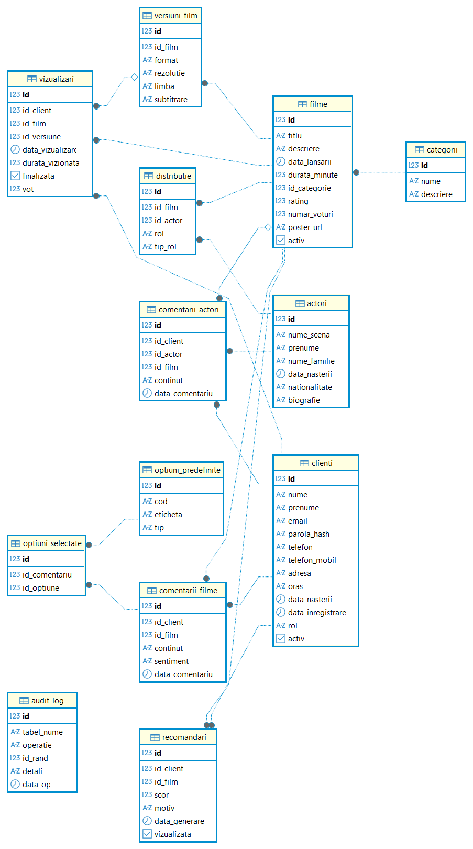
După normalizarea bazei de date, schema finală a fost reprezentată printr-o diagramă E/A sub formă UML. Diagrama evidențiază entitățile principale ale aplicației, asocierile dintre acestea și legăturile realizate prin chei străine.

6.1 Entități
Entitățile principale ale bazei de date sunt: clienti, filme, categorii, actori, vizualizari, comentarii_filme, optiuni_predefinite, comentarii_actori, recomandari și audit_log.
Tabela clienti reține datele utilizatorilor aplicației. Tabela filme reține informațiile despre filmele disponibile. Tabela categorii grupează filmele după gen. Tabela actori reține datele actorilor. Tabela vizualizari păstrează istoricul vizualizărilor. Tabela comentarii_filme reține comentariile și sentimentul asociat. Tabela recomandari păstrează recomandările generate pentru clienți, iar audit_log păstrează operațiile importante realizate în baza de date.

6.2 Asocieri
Asocierea dintre categorii și filme este de tip 1:N. O categorie poate conține mai multe filme, dar un film aparține unei singure categorii. Legătura este realizată prin cheia străină filme.id_categorie.
Asocierea dintre filme și versiuni_film este de tip 1:N. Un film poate avea mai multe versiuni, iar o versiune aparține unui singur film.
Asocierea dintre clienti și vizualizari este de tip 1:N. Un client poate avea mai multe vizualizări, dar o vizualizare aparține unui singur client.
Asocierea dintre filme și vizualizari este de tip 1:N. Un film poate fi vizualizat de mai mulți clienți, iar fiecare vizualizare se referă la un singur film.
Asocierea dintre filme și actori este de tip M:N și este realizată prin tabela distributie. Pentru fiecare pereche film-actor se salvează rolul și tipul rolului.
Asocierea dintre clienti și comentarii_filme este de tip 1:N. Un client poate lăsa mai multe comentarii pentru filme diferite, iar fiecare comentariu aparține unui singur client.
Asocierea dintre filme și comentarii_filme este de tip 1:N. Un film poate avea mai multe comentarii, iar fiecare comentariu se referă la un singur film.
Asocierea dintre comentarii_filme și optiuni_predefinite este de tip M:N și este realizată prin tabela optiuni_selectate.
Asocierea dintre clienti, actori și filme în tabela comentarii_actori permite unui client să comenteze un actor în contextul unui film.
Asocierea dintre clienti și recomandari este de tip 1:N, iar asocierea dintre filme și recomandari este tot de tip 1:N.

6.3 Chei primare, chei străine și câmpuri unice
Pentru fiecare tabelă a fost aleasă o cheie primară de tip id, generată automat. Această alegere simplifică identificarea fiecărei înregistrări și permite realizarea legăturilor dintre tabele.
Cheile străine sunt folosite pentru păstrarea integrității referențiale. De exemplu, filme.id_categorie referă categorii.id, vizualizari.id_client referă clienti.id, vizualizari.id_film referă filme.id, iar distributie.id_actor referă actori.id.
Câmpurile unice au fost alese conform regulilor aplicației. Emailul clientului este unic deoarece este folosit la autentificare. Numele categoriei este unic pentru a evita dublarea categoriilor. Numele de scenă al actorului este unic pentru identificarea actorilor. Codul opțiunii predefinite este unic pentru identificarea rapidă a opțiunii.
Există și constrângeri UNIQUE compuse: distributie(id_film, id_actor), comentarii_filme(id_client, id_film), optiuni_selectate(id_comentariu, id_optiune) și recomandari(id_client, id_film).

6.4 Tipuri de constrângeri
În baza de date au fost folosite cinci tipuri de constrângeri.
Constrângerile de domeniu limitează valorile acceptate pentru anumite câmpuri. Exemple: votul trebuie să fie între 1 și 10, ratingul între 0 și 10, iar sentimentul poate fi doar pozitiv, negativ sau neutru.
Constrângerile de cheie asigură identificarea unică a înregistrărilor. Fiecare tabelă are o cheie primară id, iar unele câmpuri au constrângeri UNIQUE.
Constrângerile de integritate a entității impun ca identificatorii principali să nu fie nuli. De exemplu, id este PRIMARY KEY în fiecare tabelă.
Constrângerile de integritate referențială sunt realizate prin chei străine. Ele asigură faptul că o vizualizare nu poate referi un client sau un film inexistent.
Constrângerile semantice sau de business sunt implementate prin funcții și trigger-e PL/pgSQL. De exemplu, aplicația verifică dacă un client a vizualizat filmul înainte de a comenta, dacă versiunea selectată aparține filmului vizualizat și dacă actorul comentat face parte din distribuția filmului.

7. Scriptul de creare a tabelelor
Create Table categorii (
id Serial PRIMARY KEY,
nume VARCHAR(100) NOT NULL UNIQUE,
descriere TEXT
);
Tabela categorii reține genurile filmelor. Câmpul id este cheia primară generată automat, iar nume este unic pentru a evita existența a două categorii cu același nume.
Create Table actori (
id Serial PRIMARY KEY,
nume_scena VARCHAR(150) NOT NULL UNIQUE,
prenume VARCHAR(100) NOT NULL,
nume_familie VARCHAR(100) NOT NULL,
data_nasterii DATE,
nationalitate VARCHAR(100),
biografie TEXT
);
Tabela actori reține informațiile despre actorii care apar în filme. Cheia primară este id, generată automat prin SERIAL. Câmpul nume_scena este unic pentru a evita dublarea aceluiași actor în baza de date. Câmpurile prenume și nume_familie sunt obligatorii, iar data_nasterii, nationalitate și biografie oferă informații suplimentare despre actor.
Create Table filme (
id Serial PRIMARY KEY,
titlu VARCHAR(255) NOT NULL,
descriere TEXT,
data_lansarii DATE,
durata_minute INTEGER CHECK (durata_minute > 0),
id_categorie INTEGER NOT NULL REFERENCES categorii(id) ON DELETE RESTRICT,
rating NUMERIC(3,2) DEFAULT 0.00 CHECK (rating >= 0 AND rating <= 10),
numar_voturi INTEGER DEFAULT 0,
poster_url VARCHAR(500),
activ BOOLEAN DEFAULT TRUE
);
Tabela filme reține informațiile despre filmele din catalog. Fiecare film aparține unei categorii, prin cheia străină id_categorie. Câmpurile durata_minute și rating au constrângeri CHECK pentru validarea valorilor.
Create Table versiuni_film (
id Serial PRIMARY KEY,
id_film INTEGER NOT NULL REFERENCES filme(id) ON DELETE CASCADE,
format VARCHAR(50) NOT NULL,
rezolutie VARCHAR(20),
limba VARCHAR(50) NOT NULL,
subtitrare VARCHAR(50),
UNIQUE(id_film, format, limba)
);
Tabela versiuni_film reține versiunile disponibile pentru fiecare film. Fiecare versiune este legată de un film prin id_film. Constrângerea UNIQUE(id_film, format, limba) previne dublarea aceleiași versiuni.
Create Table distributie (
id Serial PRIMARY KEY,
id_film INTEGER NOT NULL REFERENCES filme(id) ON DELETE CASCADE,
id_actor INTEGER NOT NULL REFERENCES actori(id) ON DELETE CASCADE,
rol VARCHAR(255),
tip_rol VARCHAR(50) CHECK (tip_rol IN ('Principal', 'Secundar', 'Figuratie')),
UNIQUE(id_film, id_actor)
);
Tabela distributie modelează relația many-to-many dintre filme și actori. Pentru fiecare pereche film-actor se memorează rolul și tipul rolului. Perechea id_film, id_actor este unică.
Create Table clienti (
id Serial PRIMARY KEY,
nume VARCHAR(100) NOT NULL,
prenume VARCHAR(100) NOT NULL,
email VARCHAR(255) NOT NULL UNIQUE,
parola_hash VARCHAR(255) NOT NULL,
telefon VARCHAR(20),
telefon_mobil VARCHAR(20),
adresa TEXT,
oras VARCHAR(100),
data_nasterii DATE,
data_inregistrare TIMESTAMP DEFAULT CURRENT_TIMESTAMP,
rol VARCHAR(20) NOT NULL DEFAULT 'CLIENT' CHECK (rol IN ('ADMIN', 'CLIENT')),
activ BOOLEAN DEFAULT TRUE
);
Tabela clienti reține utilizatorii aplicației. Emailul este unic deoarece este folosit la autentificare, iar parola este stocată sub formă de hash. Câmpul rol poate avea valorile CLIENT sau ADMIN.
Create Table vizualizari (
id Serial PRIMARY KEY,
id_client INTEGER NOT NULL REFERENCES clienti(id) ON DELETE CASCADE,
id_film INTEGER NOT NULL REFERENCES filme(id) ON DELETE CASCADE,
id_versiune INTEGER REFERENCES versiuni_film(id) ON DELETE SET NULL,
data_vizualizare TIMESTAMP DEFAULT CURRENT_TIMESTAMP,
durata_vizionata INTEGER DEFAULT 0,
finalizata BOOLEAN DEFAULT FALSE,
vot INTEGER CHECK (vot >= 1 AND vot <= 10)
);
Tabela vizualizari păstrează istoricul filmelor vizualizate de clienți. Fiecare vizualizare este legată de un client, un film și opțional de o versiune. Votul este validat prin CHECK și trebuie să fie între 1 și 10.
Create Table optiuni_predefinite (
id Serial PRIMARY KEY,
cod VARCHAR(50) NOT NULL UNIQUE,
eticheta VARCHAR(100) NOT NULL,
tip VARCHAR(20) CHECK (tip IN ('pozitiv', 'negativ', 'neutru'))
);
Tabela optiuni_predefinite reține opțiunile rapide care pot fi bifate la comentarii. Codul opțiunii este unic, iar tipul poate fi pozitiv, negativ sau neutru.
Create TABLE comentarii_filme
(
id Serial PRIMARY KEY,
id_client INTEGER NOT NULL REFERENCES clienti (id) ON DELETE CASCADE,
id_film INTEGER NOT NULL REFERENCES filme (id) ON DELETE CASCADE,
continut TEXT,
sentiment VARCHAR(20) CHECK (sentiment IN ('pozitiv', 'negativ', 'neutru')),
data_comentariu TIMESTAMP DEFAULT CURRENT_TIMESTAMP,
UNIQUE (id_client, id_film)
);
Tabela comentarii_filme reține comentariile clienților despre filme. Fiecare comentariu aparține unui client și unui film. Constrângerea UNIQUE(id_client, id_film) permite un singur comentariu al unui client pentru același film.
Create Table optiuni_selectate (
id Serial PRIMARY KEY,
id_comentariu INTEGER NOT NULL REFERENCES comentarii_filme(id) ON DELETE CASCADE,
id_optiune INTEGER NOT NULL REFERENCES optiuni_predefinite(id) ON DELETE CASCADE,
UNIQUE(id_comentariu, id_optiune)
);
Tabela optiuni_selectate modelează relația many-to-many dintre comentarii și opțiunile predefinite. Perechea id_comentariu, id_optiune este unică pentru a evita selectarea aceleiași opțiuni de mai multe ori la același comentariu.
Create Table comentarii_actori (
id Serial PRIMARY KEY,
id_client INTEGER NOT NULL REFERENCES clienti(id) ON DELETE CASCADE,
id_actor INTEGER NOT NULL REFERENCES actori(id) ON DELETE CASCADE,
id_film INTEGER REFERENCES filme(id) ON DELETE SET NULL,
continut TEXT NOT NULL,
data_comentariu TIMESTAMP DEFAULT CURRENT_TIMESTAMP
);
Tabela comentarii_actori reține comentariile despre actori în contextul unui film. Ea conține chei străine către clienti, actori și filme.
Create Table recomandari (
id Serial PRIMARY KEY,
id_client INTEGER NOT NULL REFERENCES clienti(id) ON DELETE CASCADE,
id_film INTEGER NOT NULL REFERENCES filme(id) ON DELETE CASCADE,
scor NUMERIC(5,2) NOT NULL,
motiv TEXT,
data_generare TIMESTAMP DEFAULT CURRENT_TIMESTAMP,
vizualizata BOOLEAN DEFAULT FALSE,
UNIQUE(id_client, id_film)
);
Tabela recomandari reține recomandările generate pentru fiecare client. Fiecare recomandare este legată de un client și de un film. Perechea id_client, id_film este unică pentru a evita recomandările duplicate.
Create Table audit_log (
id Serial PRIMARY KEY,
tabel_nume VARCHAR(100) NOT NULL,
operatie VARCHAR(10) NOT NULL,
id_rand INTEGER,
detalii TEXT,
data_op TIMESTAMP DEFAULT CURRENT_TIMESTAMP
);
Tabela audit_log păstrează operațiile importante efectuate în baza de date. Aceasta este folosită pentru trasabilitate și control.
8. Scriptul de populare a bazei de date
Scriptul de populare introduce date de test pentru toate tabelele principale ale aplicației. Sunt inserate categorii de filme, actori, filme, versiuni de film, distribuții, clienți, vizualizări, comentarii, opțiuni predefinite și comentarii despre actori. Aceste date permit testarea funcționalităților principale: afișarea catalogului, votarea filmelor, analiza sentimentului, generarea recomandărilor, statisticile și predicțiile sezoniere.
INSERT INTO categorii(nume, descriere)
VALUES
('Action', 'Filme cu actiune, lupte si adrenalina'),
('Comedie', 'Filme amuzante si de divertisment'),
('Drama', 'Filme cu povesti emotionante si profunde');
Acest fragment inserează categorii folosite pentru gruparea filmelor și pentru filtrare.

INSERT INTO actori(nume_scena, prenume, nume_familie, data_nasterii, nationalitate)
VALUES
('Leonardo DiCaprio', 'Leonardo', 'DiCaprio', '1974-11-11', 'American'),
('Tom Hanks', 'Tom', 'Hanks', '1956-07-09', 'American');
Acest fragment introduce actori care vor fi ulterior legați de filme prin tabela distributie.

INSERT INTO filme(titlu, descriere, data_lansarii, durata_minute, id_categorie, poster_url)
VALUES
('Inception', 'Un hot care fura secrete din vise incearca sa implanteze o idee.',
'2010-07-16', 148, 5, 'poster_url');
Acest fragment inserează un film și îl asociază unei categorii prin id_categorie.

INSERT INTO versiuni_film(id_film, format, rezolutie, limba, subtitrare)
VALUES
(1, 'HD', '1920x1080', 'Engleza', 'Romana'),
(1, '4K', '3840x2160', 'Engleza', 'fara');
Acest fragment arată că același film poate avea mai multe versiuni disponibile.

INSERT INTO distributie(id_film, id_actor, rol, tip_rol)
VALUES
(1, 1, 'Dom Cobb', 'Principal'),
(1, 12, 'Ariadne', 'Secundar');
Acest fragment leagă filmele de actori și salvează rolul actorului în film.

INSERT INTO clienti(nume, prenume, email, parola_hash, telefon, oras)
VALUES
('Ionescu', 'Andrei', 'andrei.ionescu@email.com',
'$2a$12$...', '0721111111', 'Bucuresti');
Acest fragment introduce un client al aplicației. Parola este stocată sub formă de hash, iar emailul este unic.

INSERT INTO clienti(nume, prenume, email, parola_hash, telefon, oras, rol)
VALUES
('Stefan', 'Nicholas', 'nicholas.stefan@email.com',
'$2a$12$...', '0741111111', 'Bucuresti', 'ADMIN')
ON CONFLICT (email) DO UPDATE SET
parola_hash = EXCLUDED.parola_hash,
rol = 'ADMIN',
activ = TRUE;
Acest fragment introduce un cont de administrator. Dacă emailul există deja, datele contului sunt actualizate.

INSERT INTO vizualizari(id_client, id_film, id_versiune, data_vizualizare, finalizata, vot)
VALUES
(1, 1, 1, '2024-01-05 20:00', TRUE, 9),
(1, 2, 3, '2024-01-12 19:30', TRUE, 8);
Acest fragment introduce istoricul de vizualizări al unui client. Datele sunt folosite pentru ratinguri, recomandări și statistici.

INSERT INTO optiuni_predefinite(cod, eticheta, tip)
VALUES
('like', 'Mi-a placut', 'pozitiv'),
('boring', 'Plictisitor', 'negativ'),
('interesting', 'Interesant', 'neutru');
Acest fragment introduce opțiuni rapide care pot fi bifate la comentarii.

INSERT INTO comentarii_filme(id_client, id_film, continut)
VALUES
(1, 1, 'Film excelent! Captivant de la inceput pana la sfarsit. Superb vizual.');
Acest fragment introduce un comentariu pentru un film. Sentimentul nu este introdus manual, deoarece este stabilit automat de trigger-ul de analiză a sentimentului.

INSERT INTO optiuni_selectate(id_comentariu, id_optiune)
VALUES
(1, 1),
(1, 6),
(1, 7);
Acest fragment asociază un comentariu cu mai multe opțiuni predefinite.

INSERT INTO comentarii_actori(id_client, id_actor, id_film, continut)
VALUES
(1, 1, 1, 'Leonardo DiCaprio e incredibil in Inception.');
Acest fragment introduce un comentariu despre un actor în contextul unui film. Validarea se face prin trigger, care verifică dacă actorul aparține distribuției filmului.
9. Prezentarea aplicației și a interfeței grafice
9.1 Pagina principală – catalogul de filme
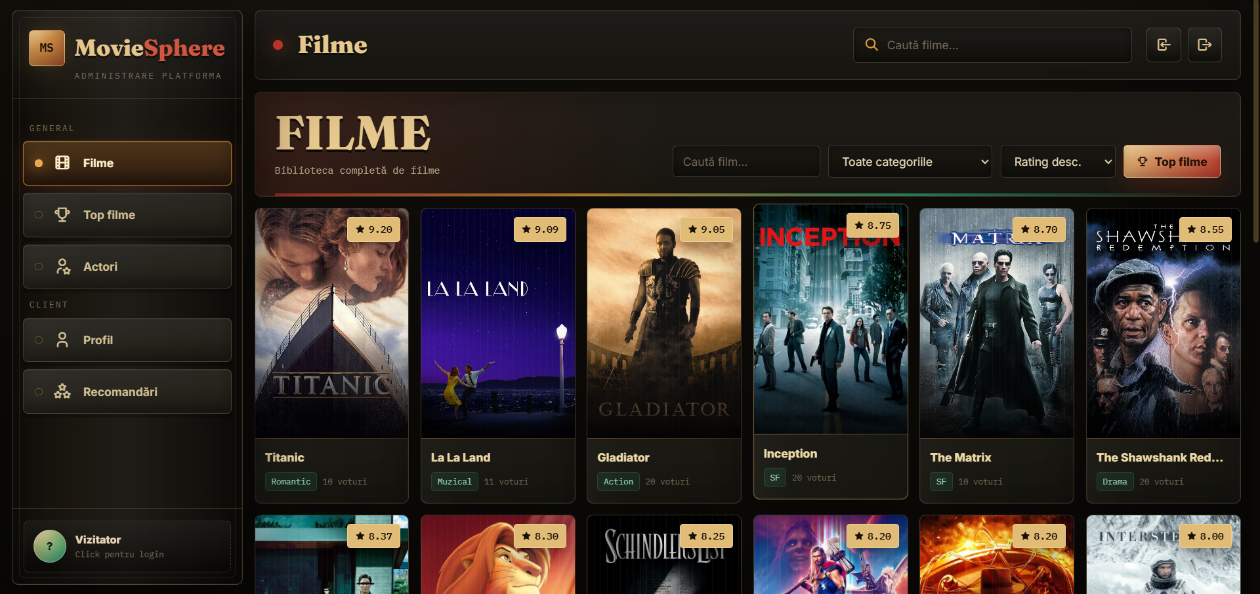

Aici este prezentată pagina principală a aplicației, unde utilizatorul poate consulta catalogul de filme disponibile. Filmele sunt afișate cu titlu, imagine de prezentare, categorie și rating. Această pagină folosește datele din tabela filme și legătura cu tabela categorii.

9.2 Pagina de detalii a unui film
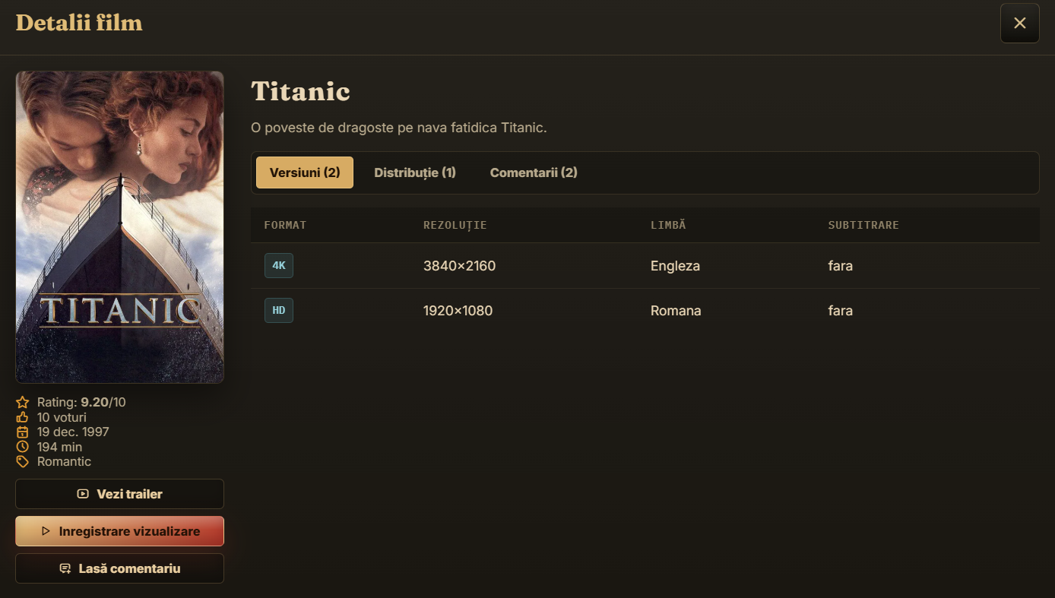
Aici este prezentată pagina de detalii a unui film. Utilizatorul poate vedea informațiile principale despre film, versiunile disponibile și actorii din distribuție. Datele provin din tabelele filme, versiuni_film, distributie și actori.
9.3 Pagina de detalii a unui film / Lasă comentariu
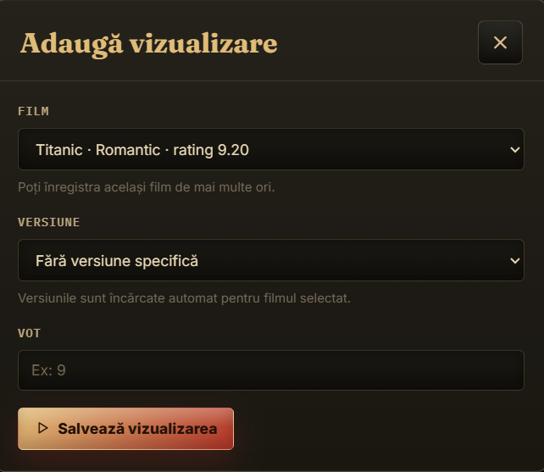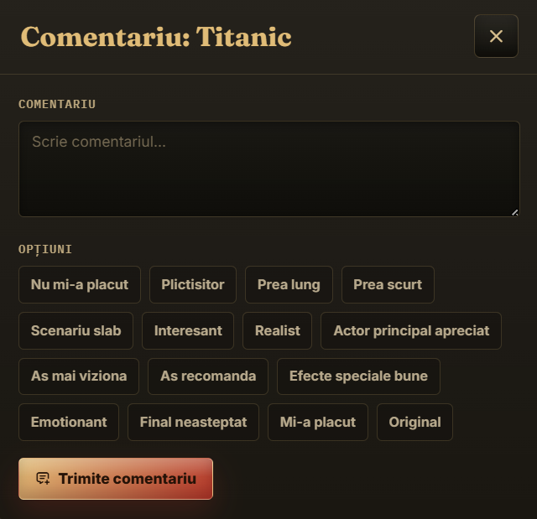
Aici sunt prezentate formularele prin care un client poate înregistra o vizualizare și poate lăsa un comentariu pentru filmul selectat. La înregistrarea vizualizării se salvează filmul, versiunea aleasă și votul acordat, date care ajung în tabela vizualizari. În formularul de comentariu, utilizatorul poate introduce textul comentariului și poate selecta opțiuni rapide, precum „Mi-a plăcut”, „Plictisitor” sau „Prea lung”. Comentariul este salvat în tabela comentarii_filme, iar opțiunile bifate sunt salvate în tabela optiuni_selectate.

9.4 Recomandări personalizate
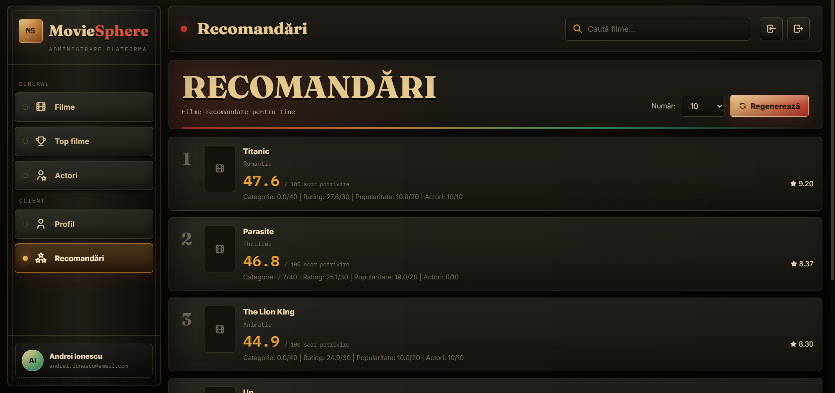
Aici este prezentată pagina de recomandări personalizate pentru client. Recomandările sunt generate pe baza istoricului de vizualizări, a categoriilor preferate, a ratingurilor filmelor, a popularității și a actorilor preferați. Rezultatele sunt salvate în tabela recomandari și sunt afișate utilizatorului sub forma unei liste de filme recomandate.

9.5 Statistici și analiză pentru administrator
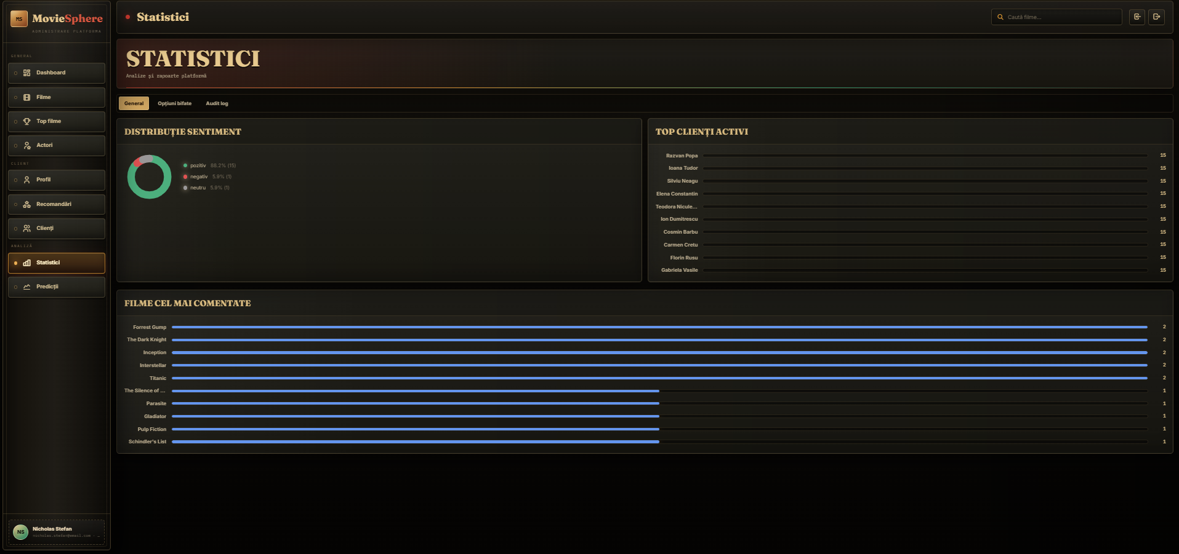
Aici este prezentată pagina de statistici a aplicației, disponibilă pentru administrator. Această secțiune afișează distribuția sentimentelor comentariilor, topul clienților activi și filmele cele mai comentate. Datele sunt obținute din tabelele comentarii_filme, vizualizari, clienti și filme, fiind utile pentru analiza activității din platformă.

9.6 Predicții sezoniere
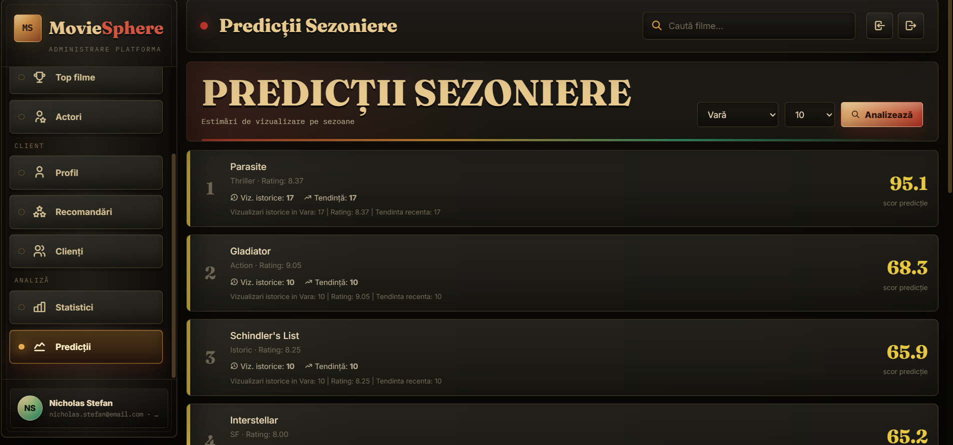
Aici este prezentată pagina de predicții sezoniere. Aplicația estimează filmele care pot deveni populare într-un anumit sezon, folosind vizualizările istorice, ratingul filmelor și tendința recentă. Această funcționalitate este realizată la nivelul bazei de date prin funcția fn_predictii_sezoniere.

9.7 Administrarea clienților
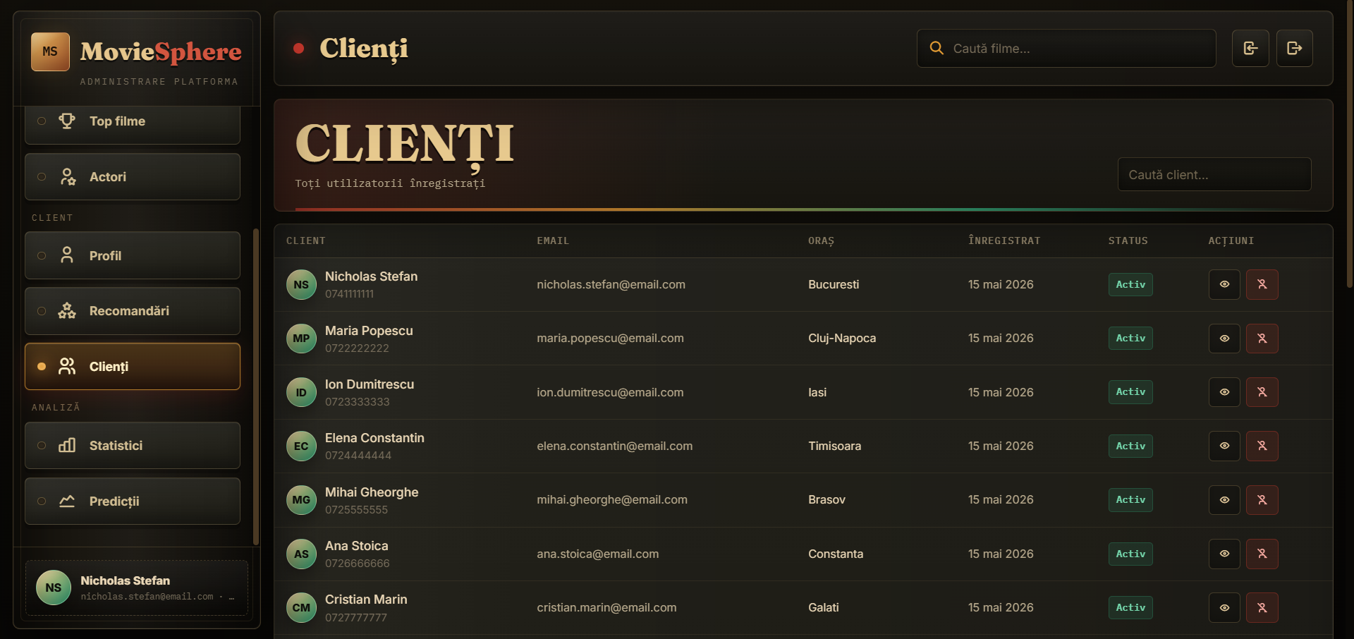
Aici este prezentată pagina de administrare a clienților, disponibilă pentru administrator. Această secțiune afișează utilizatorii înregistrați, emailul, orașul, data înregistrării și statusul contului. Administratorul poate consulta datele clienților și poate gestiona starea conturilor active sau inactive.

10. Algoritmi implementați pe partea de server de baze de date
Un algoritm important este cel de generare a recomandărilor personalizate, implementat prin funcția fn_genereaza_recomandari. Funcția calculează un scor pentru filmele nevizualizate de client, folosind patru criterii: compatibilitatea categoriei, ratingul filmului, popularitatea și actorii preferați. Scorul final este calculat ponderat: 40% categorie, 30% rating, 20% popularitate și 10% actori preferați.

Un alt mecanism important este analiza automată a sentimentului comentariilor. Trigger-ul analizaSentiment se execută înainte de inserarea sau actualizarea unui comentariu și verifică textul introdus de utilizator. Pe baza unor liste de cuvinte pozitive, negative și expresii de negație, comentariul este încadrat ca pozitiv, negativ sau neutru.

Pentru predicțiile sezoniere, funcția fn_predictii_sezoniere grupează lunile în patru sezoane: Iarna, Primăvara, Vara și Toamna. Scorul de predicție ia în calcul vizualizările istorice din sezonul respectiv, ratingul general al filmului și tendința recentă din ultimii doi ani.

Pentru audit, trigger-ul auditClienti înregistrează automat operațiile de tip INSERT, UPDATE și DELETE efectuate asupra tabelei clienti. Astfel, aplicația păstrează un istoric al modificărilor importante, util pentru trasabilitate și control.

Interfața grafică permite utilizatorului să interacționeze cu funcționalitățile principale ale aplicației, iar logica mai complexă este realizată la nivelul bazei de date prin funcții și trigger-e PL/pgSQL. Astfel, regulile de business importante sunt păstrate aproape de date și sunt aplicate în mod consecvent.

